Дата: 08.12.2020
Группа: 19-ТО-1д
Наименование дисциплины/ МДК: Техническая механика
Тема: Основные положения сопромата.

Классификация нагрузок и элементов конструкции Классификация нагрузок
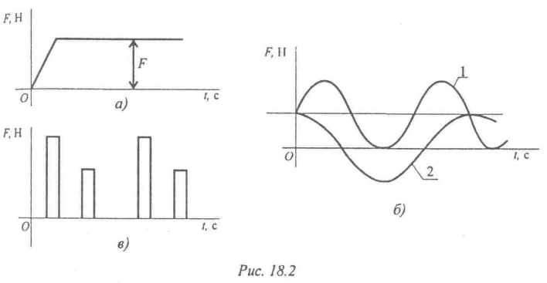
Рисунок 2
Статические нагрузки (рис. 2 а) не меняются со временем или меняются очень медленно. При действии статических нагрузок проводится расчет на прочность.
Повторно-переменные нагрузки (рис. 2б) многократно меняют значение или значение и знак. Действие таких нагрузок вызывает усталость металла.
Динамические нагрузки (рис. 2в) меняют свое значение в короткий промежуток времени, они вызывают большие ускорения и силы инерции и могут привести к внезапному разрушению конструкции.
Из теоретической механики известно, что по способу приложения нагрузки могут быть сосредоточенными или распределенными "о поверхности.
Реально передача нагрузки между деталями происходит не в точке, а на некоторой площадке, т. е. нагрузка является распределенной.
Однако если площадка контакта пренебрежительно мала по сравнению с размерами детали, силу считают сосредоточенной.
При расчетах реальных деформируемых тел в сопротивлении материалов заменять распределенную нагрузку сосредоточенной не следует.
Аксиомы теоретической механики в сопротивлении материалов используются ограниченно.
Нельзя переносить пару сил в другую точку детали, перемещать сосредоточенную силу вдоль линии действия, нельзя систему сил заменять равнодействующей при определении перемещений. Все вышеперечисленное меняет распределение внутренних сил в конструкции.
Формы элементов конструкции
Все многообразие форм сводится к трем видам по одному признаку.
1. Брус — любое тело, у которого длина значительно больше других размеров.
В зависимости от форм продольной оси и поперечных сечений различают несколько видов брусьев:
— прямой брус постоянного поперечного сечения (рис. 3а);

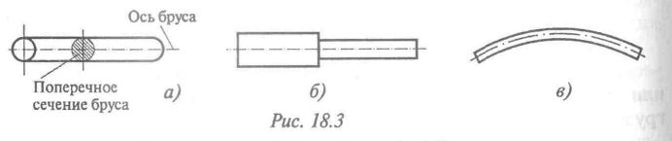
Рисунок 3
— прямой ступенчатый брус (рис. 3б);
— криволинейный брус (рис. 3в).
2. Пластина — любое тело, у которого толщина значительно меньше других размеров (рис. 4).
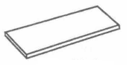
Рисунок 4
3. Массив — тело, у которого три размера одного порядка.

Контрольные вопросы и задания
1. Что называется деформацией? Какие деформации называют упругими?
2. При каких деформациях выполняется закон Гука? Сформулируйте закон Гука.
3 Что такое принцип начальных размеров?
4. В чем заключается допущение о сплошном строении материалов? Поясните допущение об однородности и изотропности материалов.

Преподаватель М.А. Науразов

